МИНИСТЕРСТВО ОБРАЗОВАНИЯ И МОЛОДЕЖНОЙ ПОЛИТИКИ СВЕРДЛОВСКОЙ ОБЛАСТИ ГАПОУ СО «ЕКАТЕРИНБУРГСКИЙ МОНТАЖНЫЙ КОЛЛЕДЖ»

**КУРСОВОЙ ПРОЕКТ**

По дисциплине МДК 09.01 «Проектирование и разработка веб приложений»

ТЕМА: «Интернет-магазин горнолыжного снаряжения»

|  |  |  |  |  |  |  |  |  |  |  |  |  |  |  |  |  |  |  |
| --- | --- | --- | --- | --- | --- | --- | --- | --- | --- | --- | --- | --- | --- | --- | --- | --- | --- | --- |
| 0 | 9 | 0 | 1 | 0 | 7 | - КП - | 4 | 1 | 6 | 2 | - | И | П | 8 | 1 | - | 1 | 8 |

ОЦЕНКА:

РУКОВОДИТЕЛЬ КУРСОВОГО ПРОЕКТА:  
Грибова А.В.

СТУДЕНТ гр. ИП-81 Петров А.С

|  |
| --- |
| 2021 |

|  |  |  |  |  |  |  |
| --- | --- | --- | --- | --- | --- | --- |
| № стр. | Формат | Обозначение | Наименование | Кол.  листов | № экз. | Примеч. |
| 1 | А4 | ЕМК 09.01.07. КП 4162-ИП81-18 ПЗ | Пояснительная записка |  | - |  |
| 2 |  | ЕМК 09.01.07. КП 4162-ИП81-18 ИС | «Интернет-магазин горнолыжного снаряжения» | 1 |  | Flash-карта |
| 3 |  |  |  |  |  |  |
| 4 |  |  |  |  |  |  |
| 5 |  |  |  |  |  |  |
| 6 |  |  |  |  |  |  |
| 7 |  |  |  |  |  |  |
| 8 |  |  |  |  |  |  |
| 9 |  |  |  |  |  |  |
| 10 |  |  |  |  |  |  |
| 11 |  |  |  |  |  |  |
| 12 |  |  |  |  |  |  |
| 13 |  |  |  |  |  |  |
| 14 |  |  |  |  |  |  |
| 15 |  |  |  |  |  |  |
| 16 |  |  |  |  |  |  |
| 17 |  |  |  |  |  |  |
| 18 |  |  |  |  |  |  |
| 19 |  |  |  |  |  |  |
| 20 |  |  |  |  |  |  |
| 21 |  |  |  |  |  |  |
| 22 |  |  |  |  |  |  |
| 23 |  |  |  |  |  |  |
| 24 |  |  |  |  |  |  |
| 25 |  |  |  |  |  |  |
|  | | | | | | |

СОДЕРЖАНИЕ

СОДЕРЖАНИЕ 2

ВВЕДЕНИЕ 2

1. АНАЛИТИЧЕСКАЯ ЧАСТЬ 4

1.1. Техническое задание 4

1.1.1. Структура и функционирование сайта 4

1.1.2. Технологии создания сайта 4

1.1.3. Хранение данных 5

1.1.4. Требования к сайту 5

1.1.5. Программное обеспечение 5

1.1.6. Функционал 5

1.2.1. Дизайн 5

1.2.2. Общие требования 5

1.2.3. Шапка сайта 6

1.2.4. Футер сайта 6

1.1. Техническая реализация проекта 6

1.2. Функционал 6

2. ПРОЕКТНАЯ ЧАСТЬ 8

2.1 База данных 8

2.2 Разделы сайта и система навигации 10

2.3. Адаптивная верстка 20

3. ТЕСТИРОВАНИЕ ВЕБ САЙТА 21

ЗАКЛЮЧЕНИЕ 22

СПИСОК ЛИТЕРАТУРЫ 23

# ВВЕДЕНИЕ

Тема интернет-магазин горнолыжного снаряжения, является актуальной по двум причинам.

Первое: интернет-магазин удобен и выгоден тем, что не нужно арендовывать помещение, нанимать много сотрудников; не нужна покупка торгового оборудования, траты на его обслуживание; возможность постоянно принимать заказы.

Второе: Отдых на горнолыжных курортах привлекает в последнее время все больше туристов, его выбирают молодые и спортивные люди, часто в горы приезжают семьи с детьми. Чтобы провести отпуск в горах, теперь не нужно ехать за тысячи километров от дома и платить «космические» суммы. Среди россиян все более популярными становятся отечественные горнолыжные курорты. Причиной возросшего спроса стало строительство современных трасс и подъемников, развитие туристической инфраструктуры, европейский уровень сервиса в отелях. Соответственно вырос спрос и на горнолыжное снаряжение.

# АНАЛИТИЧЕСКАЯ ЧАСТЬ

# Техническое задание

Тема курсового проекта «Интернет-магазин горнолыжного снаряжения».

# Структура и функционирование сайта

Структура сайта:

1. Главная;

2. Товары;

3. Фабрика;

4. Компания;

5. Контакты;

6. Личный кабинет;

7. Корзина;

8. Гарантия;

9. Политика конфиденциальности;

10. Доставка и Возврат;

# Технологии создания сайта

HTML, CSS – технологии для создания разметки(HTML) и внешнего вида страницы (язык таблиц стилей CSS);

PHP, JavaScript – языки программирования.

База данных PhpMyAdmin – отвечает за хранение текстовой информации;

# Хранение данных

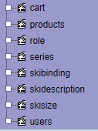

Рисунок 1 База данных

# Требования к сайту

Кроссбраузерность сайта в Google Chrome, Opera, Internet Explore.

Адаптивность сайта для смартфонов, планшетов, пк.

# Программное обеспечение

Visual Studio Code, Open Server, PhpMyAdmin.

# Функционал

Функционал пользователя:

Авторизация и регистрация.

Личный кабинет.

Добавление товара в корзину.

Функционал администратора:

Удаление, редактирование товара.



##### 1.2.2. Общие требования

Цветовая гамма сайта: черный, белый, бежевый.

Стиль сайта - минимализм.

# 1.2.3. Шапка сайта

Состоит из логотипа и навигационного меню.

##### 1.2.4. Футер сайта

Состоит из навигационного меню, логотипа и ссылок на соц. сети.

# Техническая реализация проекта

Для того чтобы выполнить проект использовал редактор исходного кода “Visual Studio Code” и базу данных “PhpMyAdmin”. “ Visual Studio Code” один из самых популярных редакторов исходного кода, используемых программистами. Я выбрал этот редактор так как он быстрый, легкий и мощный. В нем есть все, что любой программист ожидает от любого редактора кода с некоторыми дополнительными и полезными функциями. “Microsoft” разработала VSC как кроссплатформенный редактор кода для написания веб-и облачных приложений. “PhpMyAdmin” выбрал за возможность управлять СУБД MySQL без непосредственного ввода SQL команд, панель управления PHPMyAdmin предоставляет возможность администрирования выделенных БД;

# Функционал

1. Авторизация и регистрация

Пользователь может нажать на иконку человека, его перекинет на страницу авторизации где он может авторизоваться либо зарегистрироваться. После авторизации пользователь попадает на страницу личного кабинета.

1. Личный кабинет

На данной странице выводится информация о пользователе. Имя, фамилия, электронная почта. Так же пользователь может выйти из аккаунта.

1. Товары

На этой странице выводится информация о товаре. Название серии, описание серии, название лыж и цена.

1. Товар

Здесь выводится фото, название, цена, размеры, крепление и описание товара. Можно выбрать размер и крепление для товара, а затем добавить в корзину.

1. Контакты

На странице есть обратная форма чтобы связаться с компанией.

1. Корзина

На этой странице выводится фото, название, размер, крепление товара, так же цена лыж, цена крепления. Рассчитывается итоговая цена.

1. Администратор

Имеет возможность редактирования и удаления для каждого товара на странице.

# ПРОЕКТНАЯ ЧАСТЬ

# 2.1 База данных

Структура базы данных представлена на рис.6:

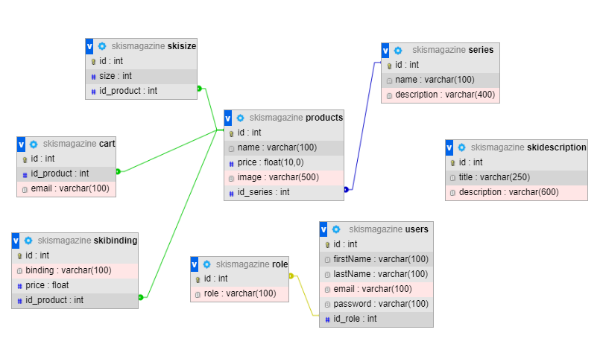

Рисунок 6 База данных

Структура таблицы cart представлена на рис.7:

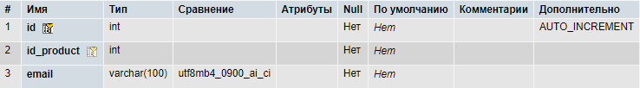

Рисунок 7 Таблица cart

Структура таблицы products представлена на рис.8:

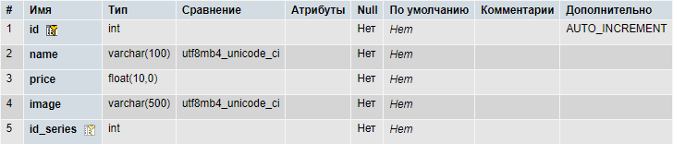

Рисунок 8 Таблица products

Структура таблицы role представлена на рис.9:

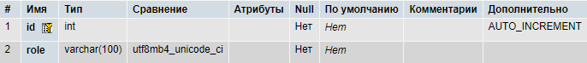

Рисунок 9 Таблица role

Структура таблицы series представлена на рис.10:

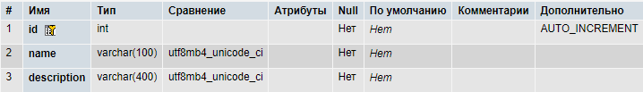

Рисунок 10 Таблица series

Структура таблицы skibinding представлена на рис.11:

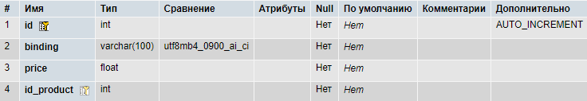

Рисунок 11 Таблица skibinding

Структура таблицы skidescription представлена на рис.12:

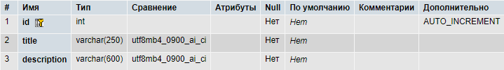

Рисунок 12 Таблица skidescription

Структура таблицы skisize представлена на рис.13:

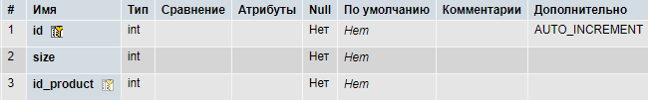

Рисунок 13 Таблица skisize

Структура таблицы users представлена на рис.14:

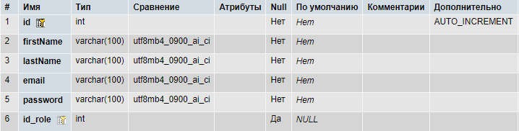

Рисунок 14 Таблица users

# 2.2 Разделы сайта и система навигации

Главная страница представлена на рис.15:

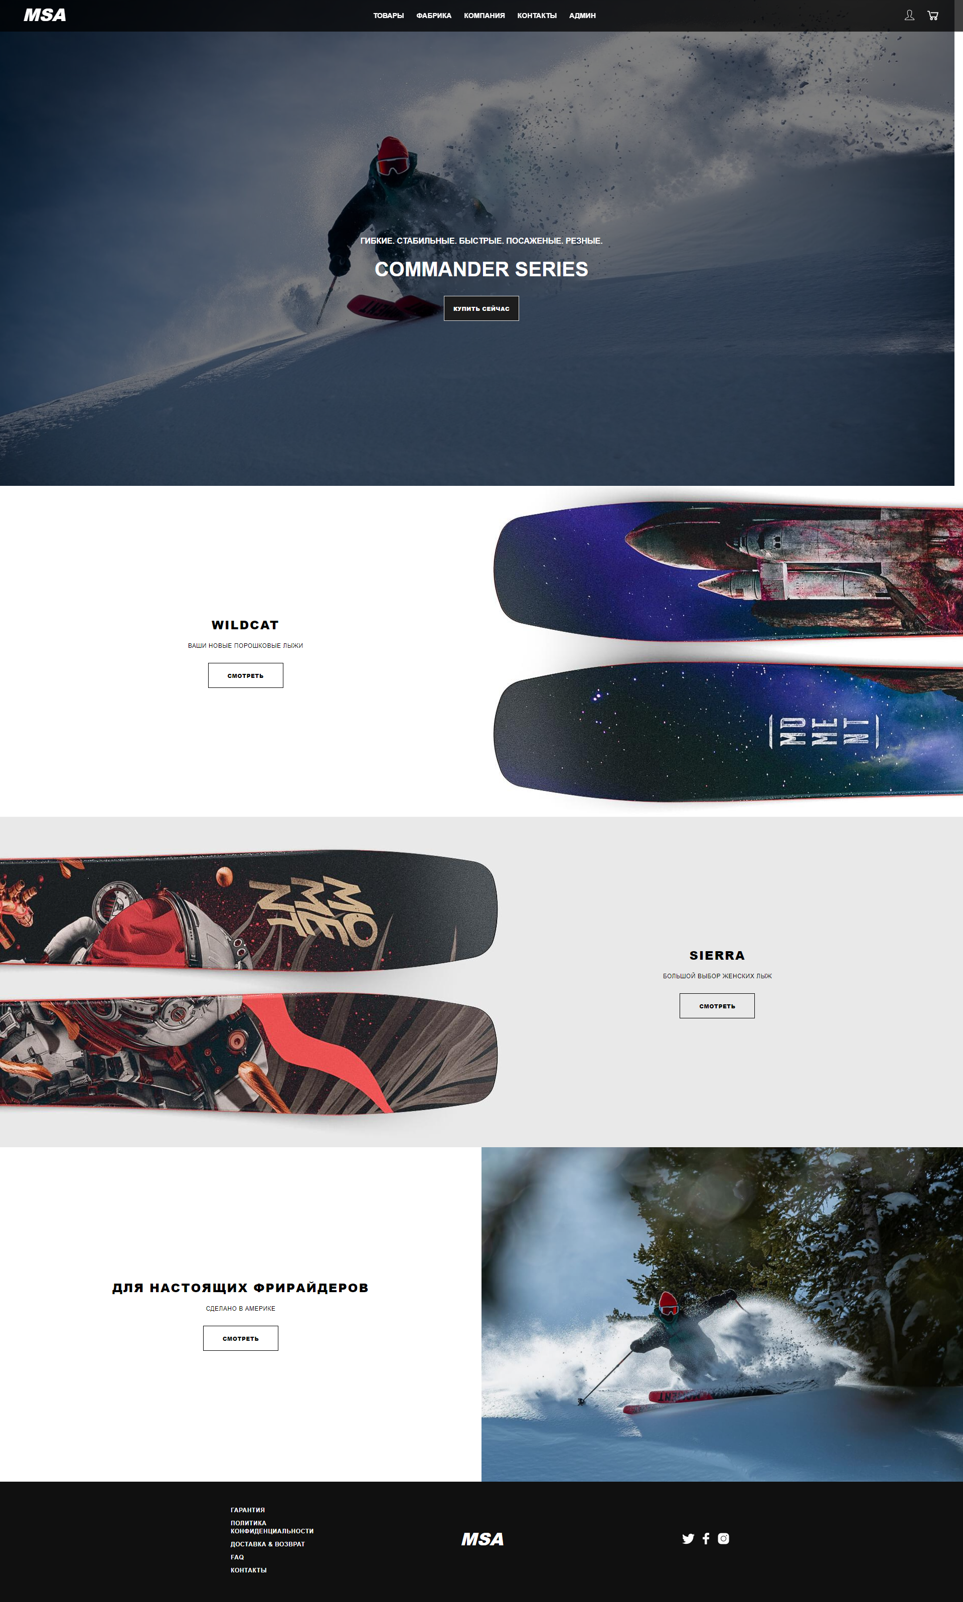

Рисунок 15 Главная страница

Страница товаров представлена на рис.16:



Рисунок 16 Страница товаров

Страница товара представлена на рис.17:

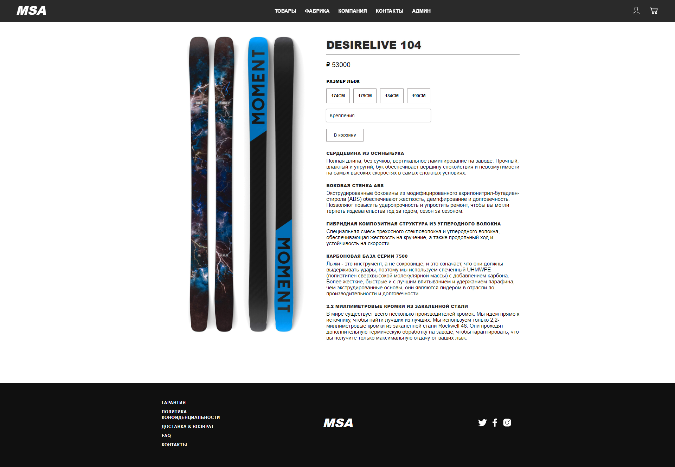

Рисунок 17 Страница товара

Страница о производстве представлена на рис.18:

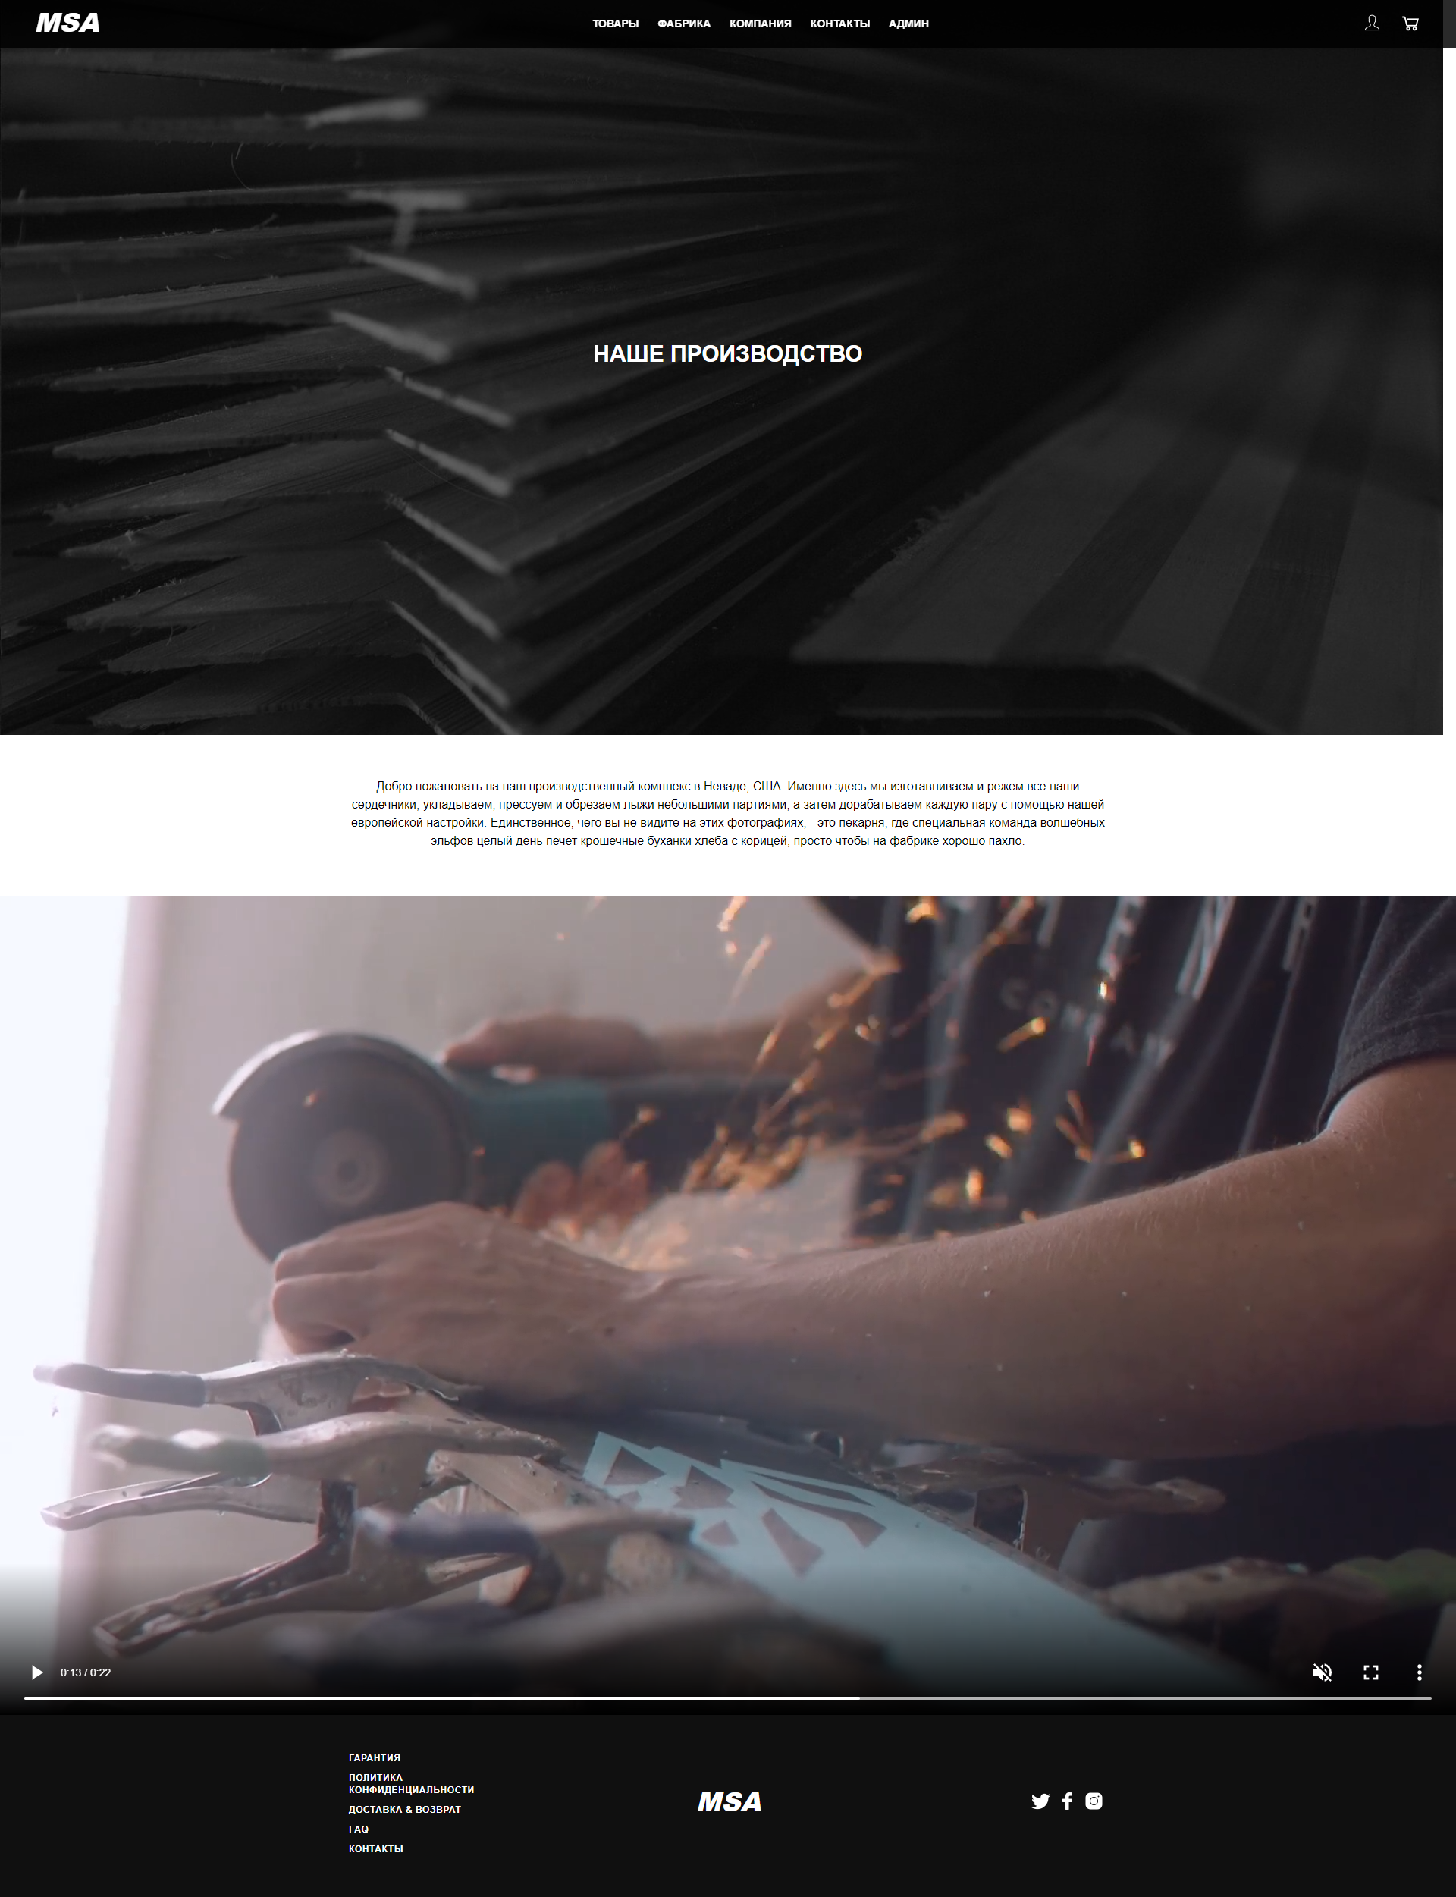

Рисунок 18 Страница о производстве

Страница о компании представлена на рис.19:

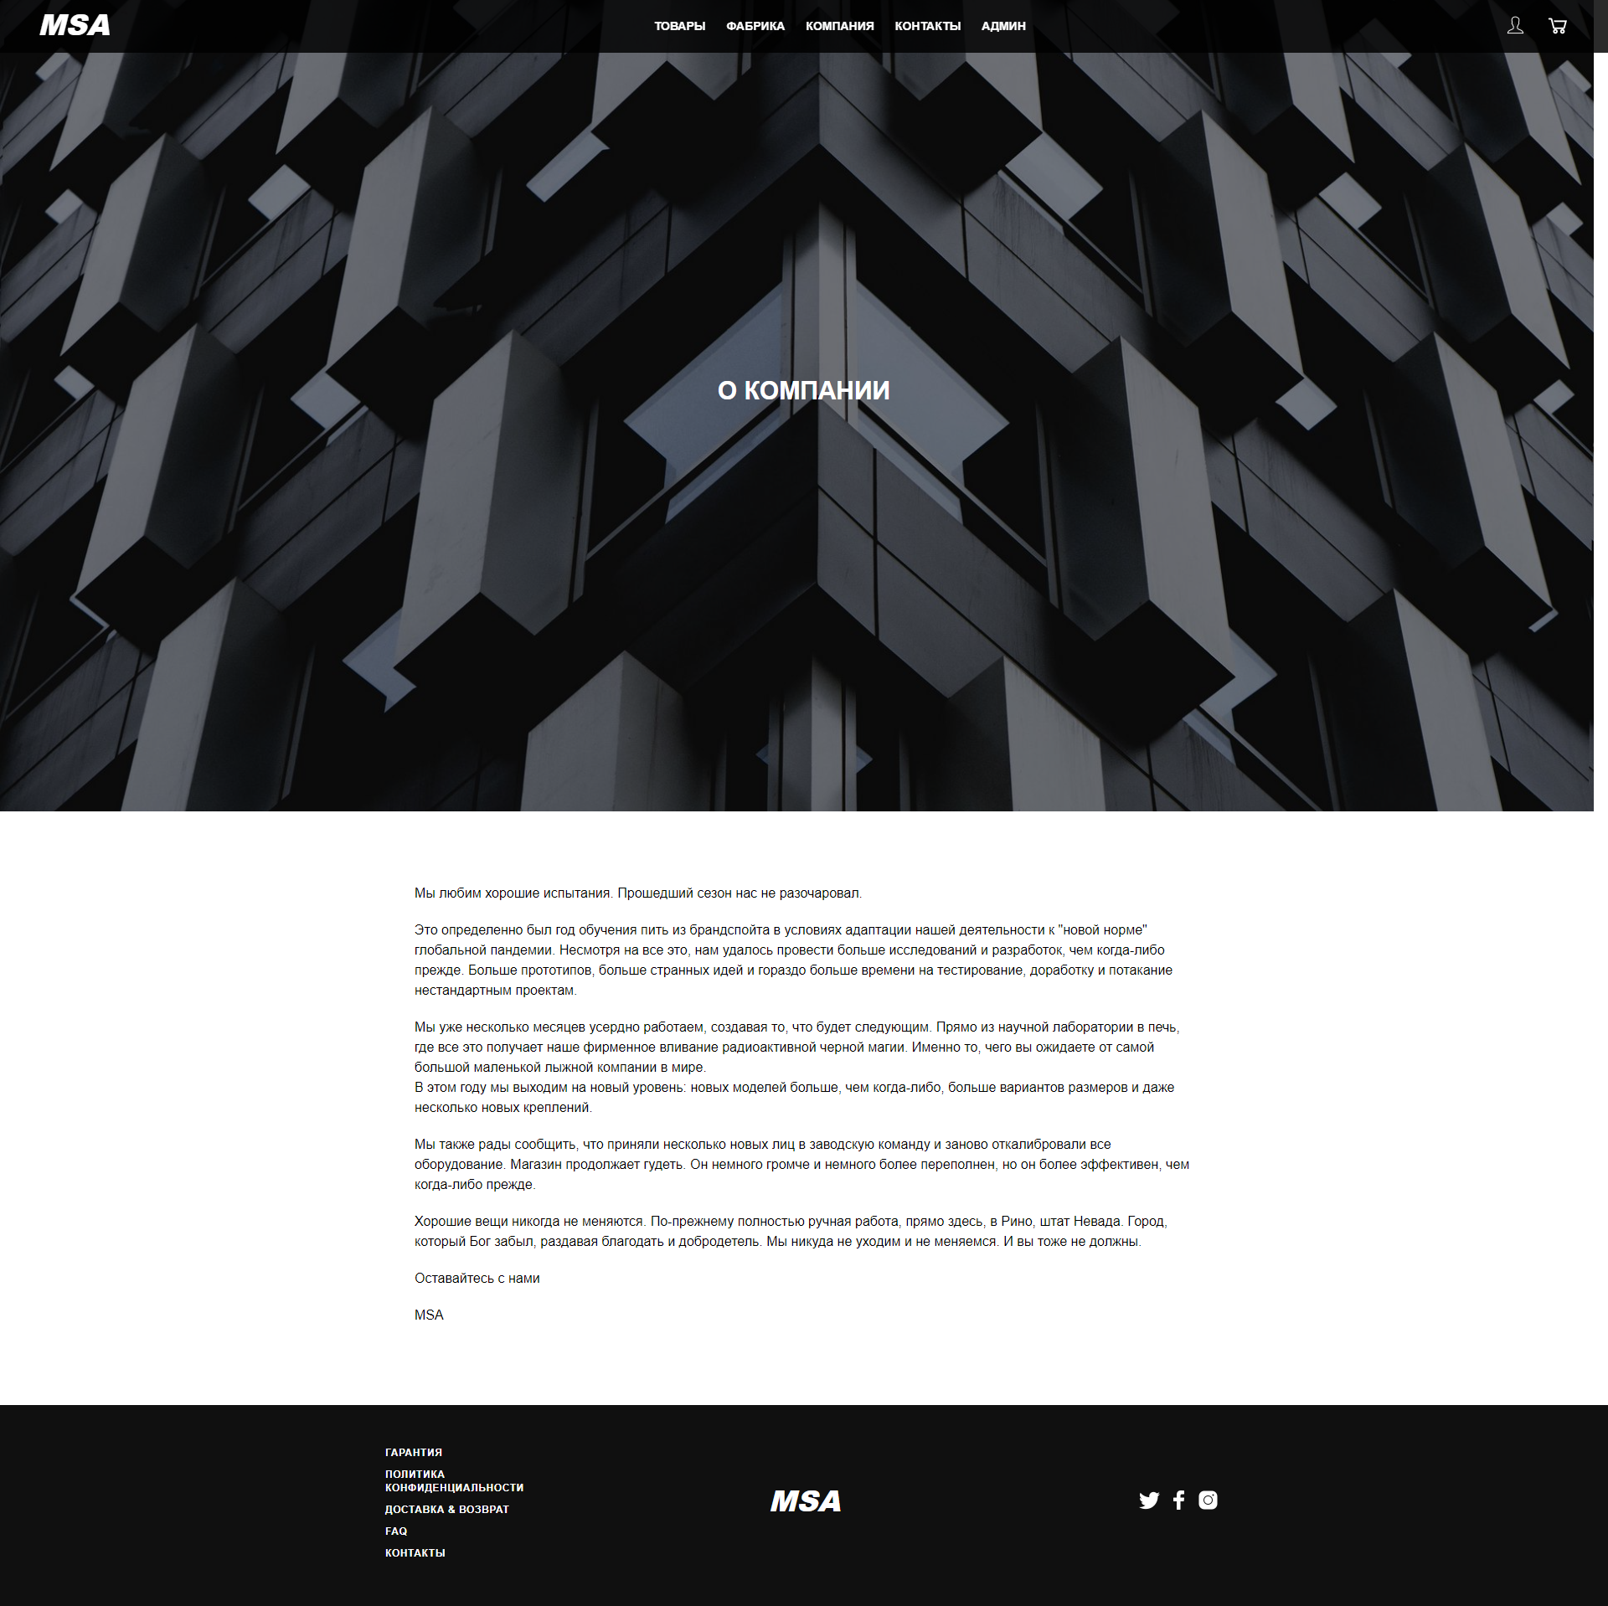

Рисунок 19 Страница о компании

Страница контактов представлена на рис.20:

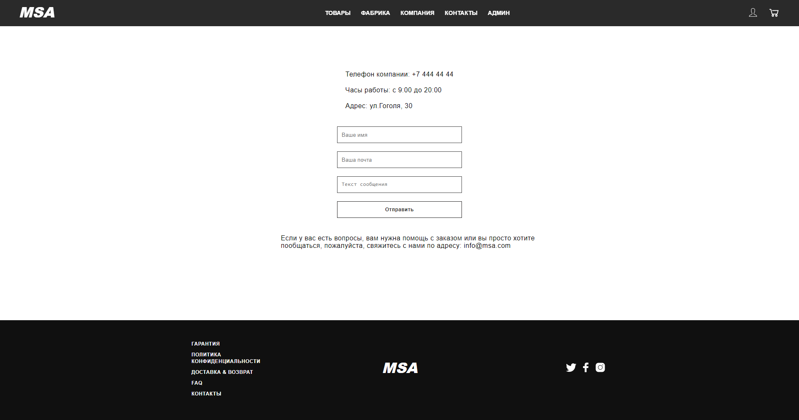

Рисунок 20 Страница контактов

Страница с описанием гарантии представлена на рис.21:

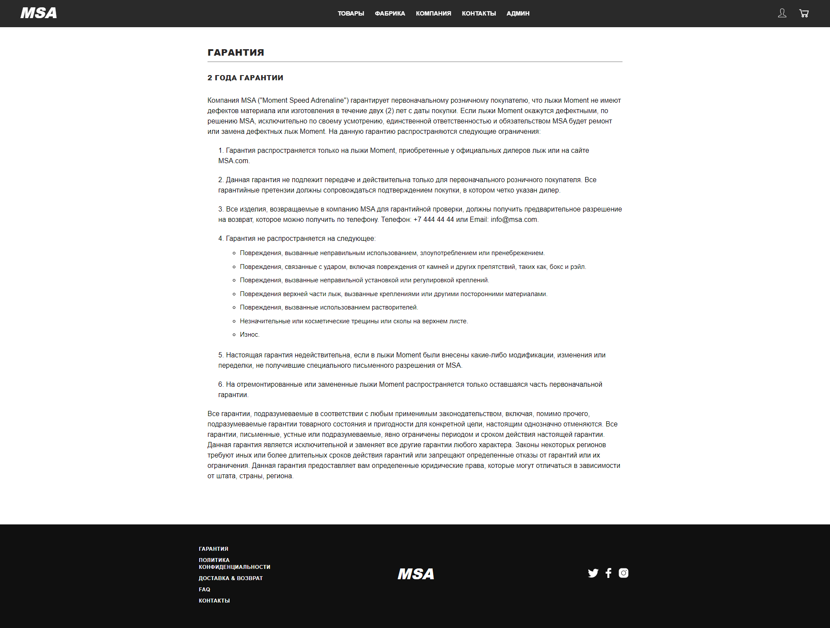

Рисунок 21 Страница с описанием гарантии

Страница с описанием политики конфиденциальности компании представлена на рис.22:

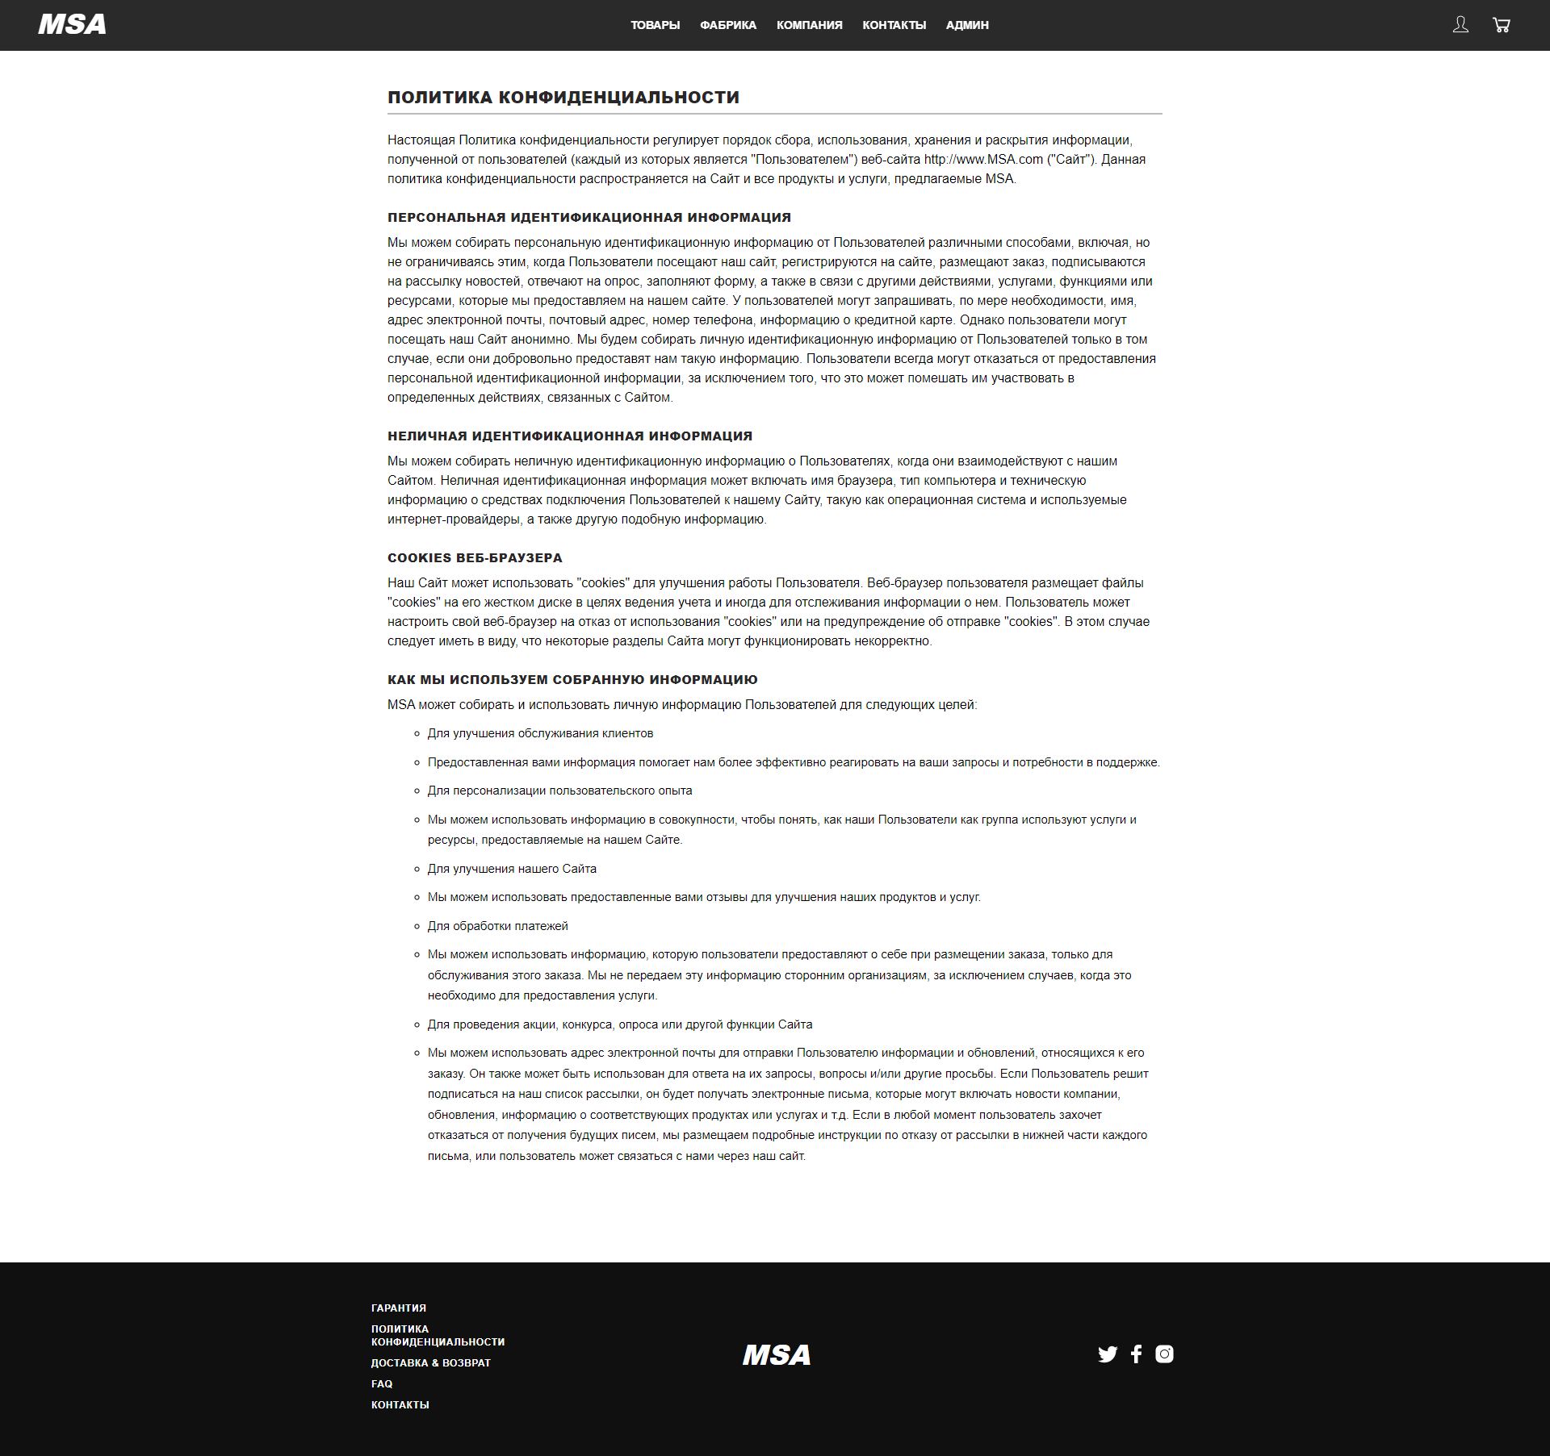

Рисунок 22 Страница с описанием политики конфиденциальности компании

Страница с описанием доставки и возврата представлена на рис.23:

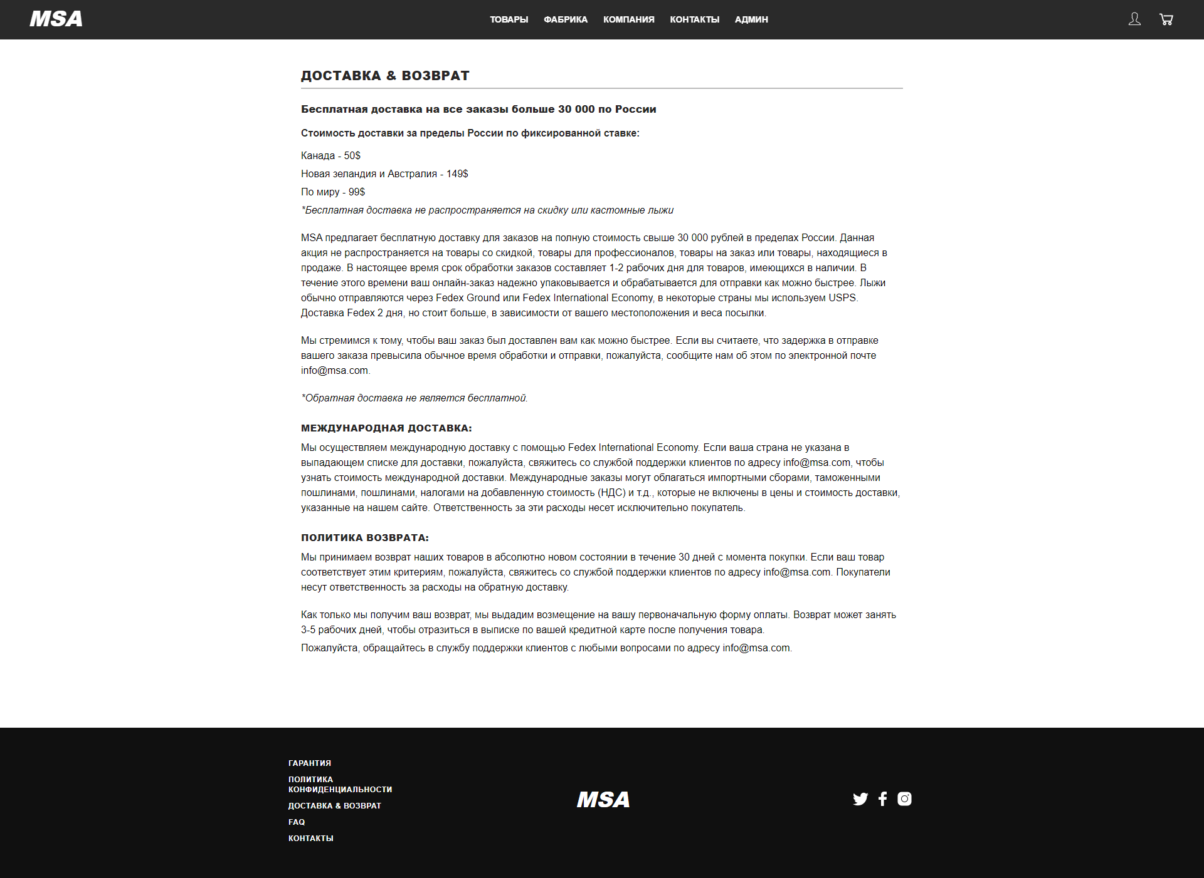

Рисунок 23 Страница с описанием доставки и возврата

Страница об аккаунте представлена на рис.24:

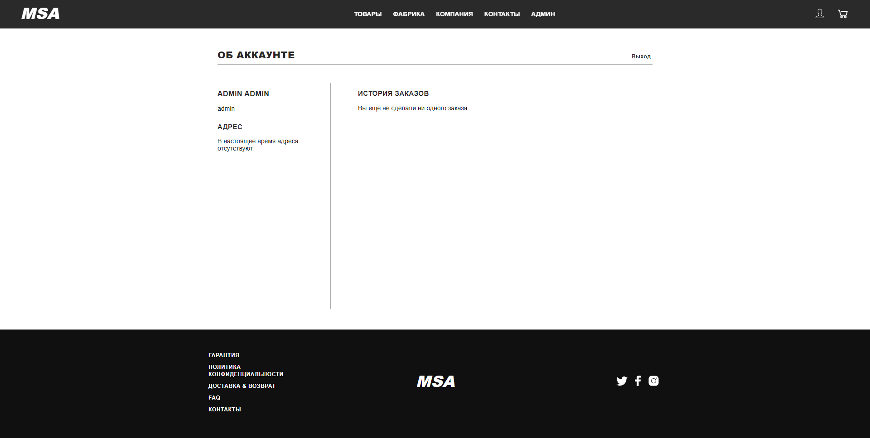

Рисунок 24 Страница об аккаунте

Страница корзины представлена на рис.25:

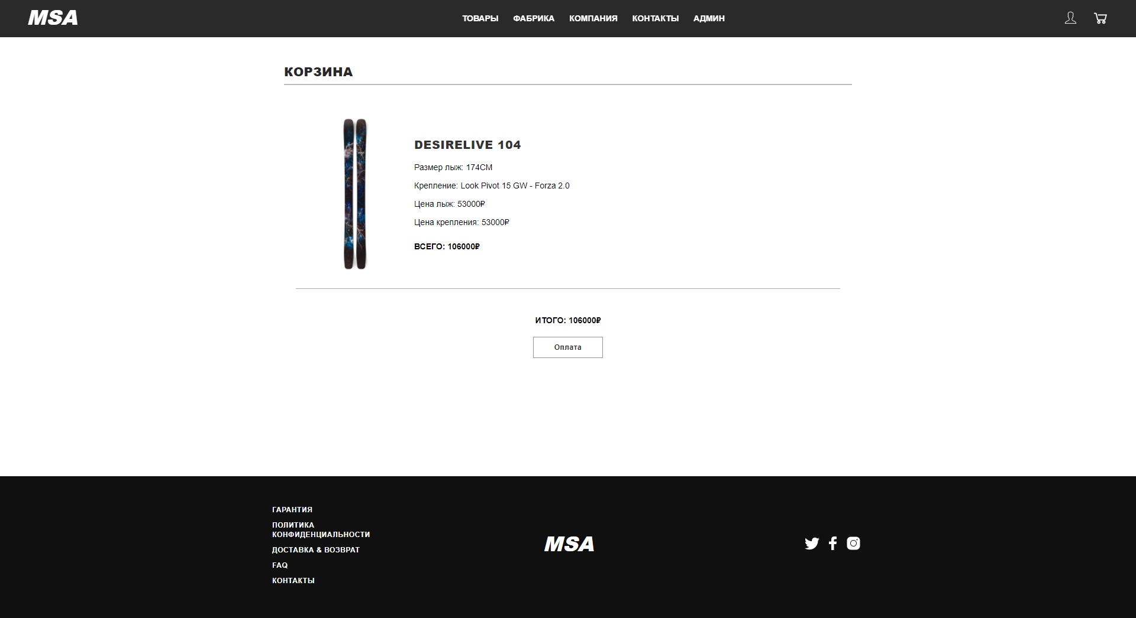

Рисунок 25 Страница корзины

Страница авторизации представлена на рис.26:



Рисунок 26 Страница авторизации

Страница регистрации представлена на рис.27:

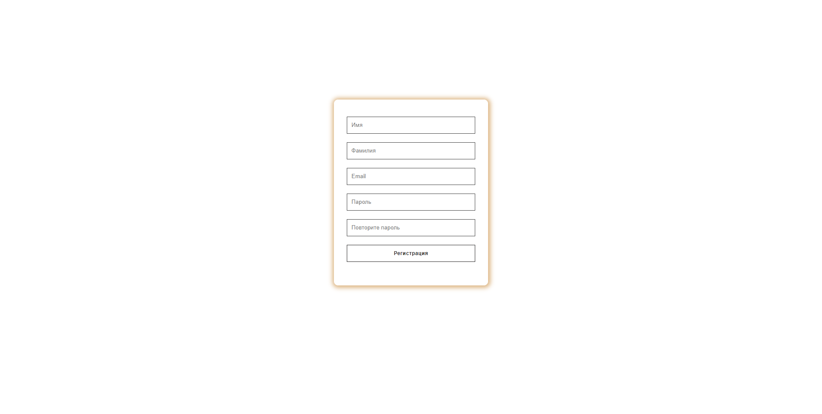

Рисунок 27 Страница регистрации

Страница администратора с функциями редактирования и удаления товара представлена на рис.28:



Рисунок 28 Страница администратора с функциями редактирования и удаления товара

Страница администратора с редактирование товара представлена на рис.29:

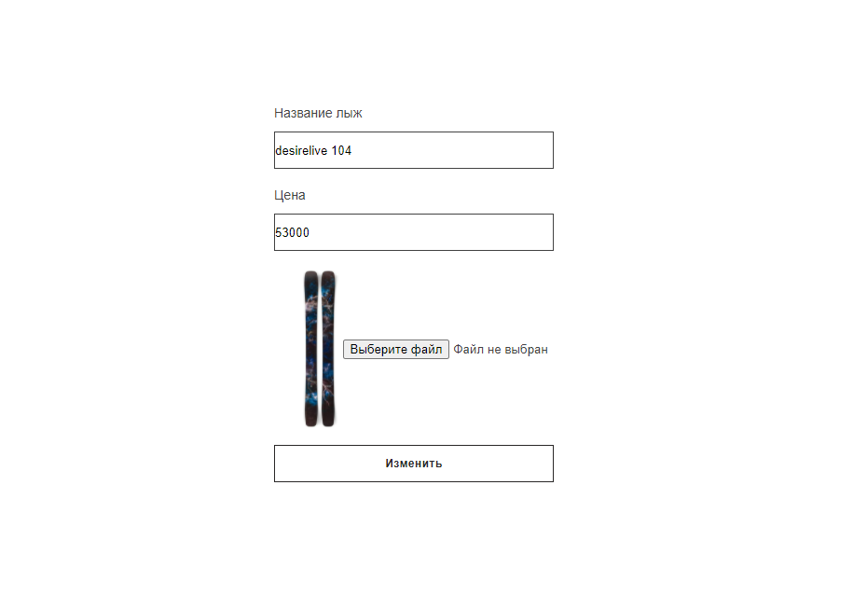

Рисунок 29 Страница администратора с редактирование товара

# 2.3. Адаптивная верстка

Адаптивная верстка не выполнена.

# ТЕСТИРОВАНИЕ ВЕБ САЙТА

Валидность главной страницы.

Валидация кода html представлена на рис.30:

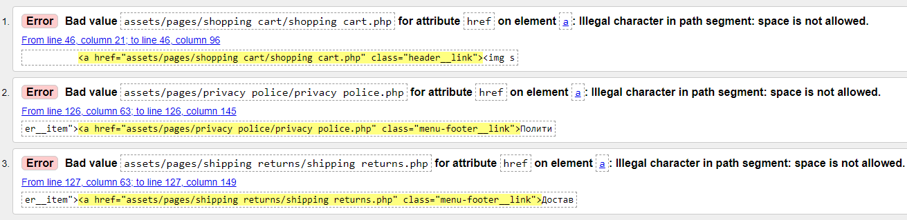

Рисунок 30 Валидация кода html

Валидация кода css представлена на рис.31:



Рисунок 31 Валидация кода сss

# ЗАКЛЮЧЕНИЕ

В заключении могу сказать, что закрепил знания, а также повысил умения в php и js, сделав большое веб-приложение интернет-магазина.

Подробно ознакомился со структурой интернет-магазинов, разобрался в некоторых особенностях маркетинга и продаж в интернет-магазинах.

Было интересно работать с веб-дизайном, используя особенности - разные стили при наведении на объекты. В процессе работы ознакомился с многими подробностями языков программирования. Узнал как работает интернет-магазин внутри.

# СПИСОК ЛИТЕРАТУРЫ

1. <https://www.php.net/> - официальная документация по php.
2. <http://htmlbook.ru/html> - официальная документация по html.
3. <http://htmlbook.ru/css> - официальная документация по css.
4. <https://www.phpmyadmin.net/docs/> - официальная документация по phpmyadmin.
5. <https://www.php.net/manual/ru/language.functions.php> - функции php.
6. <https://www.php.net/manual/ru/language.errors.php> - ошибки php.
7. <https://www.php.net/manual/ru/security.php> - безопасность php